**СТАНДАРТ ПОРОДЫ № 2.41 WKU**

**ЦВЕРГШНАУЦЕР (ZWERGSCHNAUZER)**

**Страна происхождения – Германия**

**Классификация -II группа WKU,** **Сторожевая собака.**

**Дата последнего редактирования – 28.09.2017**

**Назначение –** **Охрана, спорт.**

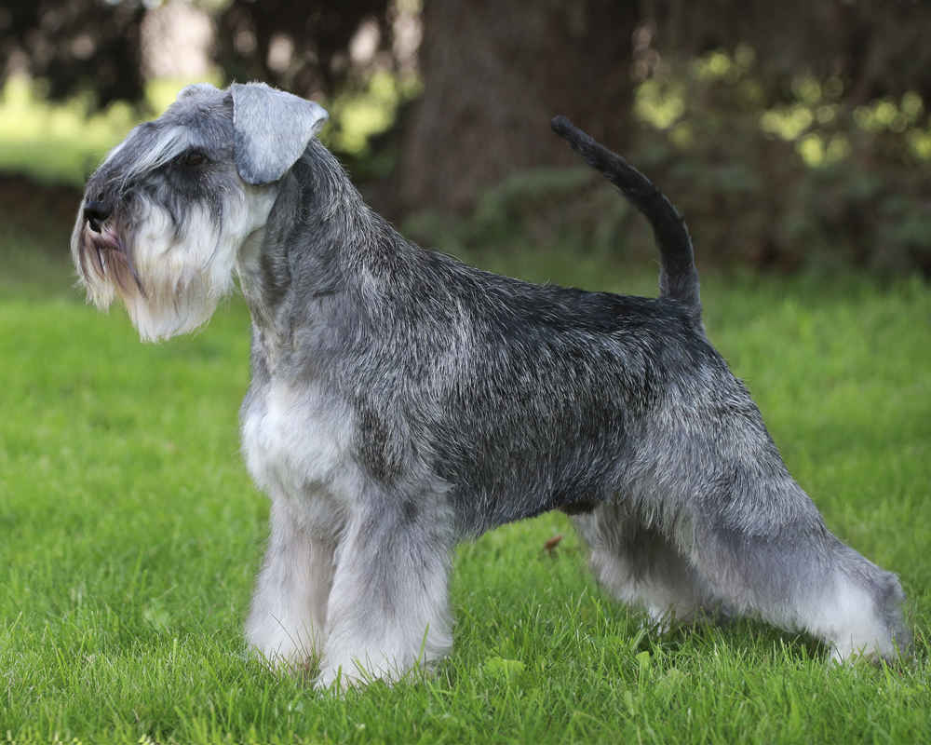

**История породы.** Цвергшнауцер или миниатюрный шнауцер является самым маленьким братом из шнауцериного семейства. В переводе с немецкого Zwergschnauzer – «маленький гном с мордой». Такое необычное название данные собаки получили, потому что являются самыми низкорослыми из всех видов шнауцеров, известных на сегодняшний день. Для создания миниатюрной копии известного тогда миттельшнауцера, были скрещены несколько поколений мелких представителей породы. Благодаря их храбрости цвергшнауцеры первоначально использовались для охраны стад, маленьких ферм и домов. Со временем они стали использоваться для ловли крыс, потому что у них было достаточно ловкости для этого, а небольшой размер позволял им забираться в труднодоступные места. Карликовые шнауцеры известны в мире с конца XIX века, но породой смог стать только в начале XX века.

**Характер и темперамент.** Цвергшнауцер - весёлая, жизнерадостная, достаточно хитрая, и умная маленькая собачка. Но в то же время очень смелая, бдительная, выносливая и недоверчивая к посторонним. В цверге сочетаются ум и безрассудство, доверчивость и лукавство, доброта и злоба. Эта маленькая большая собака при небольшом росте обладает всеми чертами характера своих крупных собратьев. Особое своеобразие цвергшнауцера состоит в контрасте его забавной даже комичной внешности с особой серьёзностью и важностью его поведения. Маленькие, но уверенные в себе цверги заслужили репутацию работяжек, помогая сотрудникам полиции в поисках оружия, наркотических и взрывоопасных веществ.

**Внешний вид.** Миниатюрный шнауцер представляет собой маленькую компактную, прочную, почти квадратную собаку с сильной прямоугольной головкой с V-образными бровями, простирающимися на глаза, и толстыми бакенбардами. Уши поставлены высоко на черепе и могут быть естественными или обрезанными. Уменьшенная копия Стандартного Шнауцера без недостатков карликовости в облике. Квадратный по формату, длина головы (от кончика носа до затылочного бугра) равна половине длины линии верха (от холки до основания хвоста). Половой диморфизм хорошо выражен, самка имеет несколько более утонченную голову, более легкую шею и слегка более длинную поясницу.

***Недостатки.*** Незначительные отклонения от полового типа. Повышенная возбудимость или некоторая робость, укороченный или растянутый формат. Грубый или легкий костяк.

**Голова.** Череп достаточно крупный, продолговатый, затылочный бугор выражен незначительно. Голова соответствует общей массе собаки в целом. Лоб плоский и без морщин, линии лба и спинки носа параллельны. Лоб умеренно широкий.

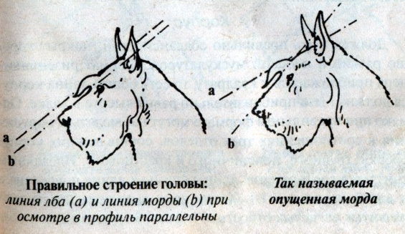

***Недостатки.*** Грубая или округлая черепная часть. Морщины на лбу. Легкая или грубоватая голова, несколько округлый череп

**Стоп** (переход ото лба к морде). Переход от плоского лба к морде хорошо выражен, но не резкий, подчеркнут кустистыми бровями

***Недостатки.*** Недостаточно выраженный или излишне подчеркнутый стоп.

**Морда.** Морда массивная, в форме притуплённого клина, хорошо заполнена под глазами., с прямой спинкой носа. Спинка носа должна быть широкой, иначе глаза оказываются слишком близко посаженными, и выражение становится нетипичным**.** Губы сухие, черные, плотно прилегающие. Челюсти крепкие, широкие, сильные. Скулы развиты, но не настолько, чтобы изменить прямоугольную форму головы.

***Недостатки***. коротковатая, длинноватая, заостренная или несколько легковатая морда; некоторая скуластость; сыроватые губы.

**Нос.** Мочка носа черная, крупная, с хорошо раскрытыми ноздрями.

***Недостатки.*** Недостаточная пигментация губ, мочки носа

**Глаза.** Овальные, среднего размера, темные, низко, умеренно широко и прямо поставленные. Веки сухие, плотно прилегающие, темные. Размер и форма глаз шнауцера важны для его выражения.

***Недостатки.*** Крупноватые или кругловатые глаза, что делает взгляд шнауцера мало типичным. осветленные глаза, косо поставленные или мелковатые глаза; сыроватые веки

**Уши.** Висящие на хряще, высоко посаженные, треугольной (V-образной) формы, симметричные, внутренними краями плотно прилегают к скулам, направлены вперёд к вискам, складки перегиба параллельны и не возвышаются над черепом.

Уши могут быть также купированы. Купированные уши стоят, имеют симметричную форму и одинаковый постав, а размер их гармонирует с размером головы и общим видом собаки.

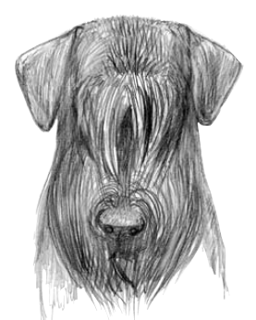 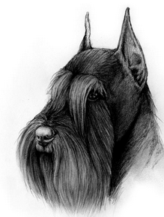

***Недостатки.*** Низко посаженные или слишком длинные уши, не симметрично поставленные уши, плохо купированные уши, слабоватые хрящи

**Зубы**. Крепкие, белые, резцы расположены на одной линии. Полный ножницеобразный прикус (42 зуба в соответствии с зубной формулой).

***Недостатки.*** Мелкие зубы, с желтым налетом, стертые не по возрасту; неравномерное расположение или избыток резцов.

**Шея**. Сильная, мускулистая, с благородным загривком, плавно переходящая в холку, уверенного  
постава, не толстая, гармонирует с общим видом собаки. Кожа на горле плотно прилегает, не образуя складок.

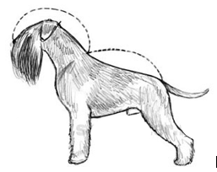

***Недостатки.*** Коротковатая, сыроватая, загруженная, низко поставленная шея,

**Грудь.** Умеренно широкая, овального сечения, доходящая до локтей. Передняя часть груди отчетливо выдается вперед за счёт развитого выступа грудной кости.

***Недостатки.*** Кругловатая, плоская, коротковатая грудь, бочкообразная грудь.

**Корпус**.Холка - хорошо выражена, мускулистая, приподнята над прямой, слегка ниспадающей к крупу спиной. Лопатки мускулистые, длинные, косо поставлены и плотно прижаты к спине. **Спина - к**репкая, мускулистая, упругая, слегка покатая (небольшая высокопередость). Поясница - широкая, короткая, мускулистая, слегка выпуклая. **Круп - о**круглый, широкий, мускулистый, средней длины, умеренно скошен. **Живот - у**меренно подтянут. 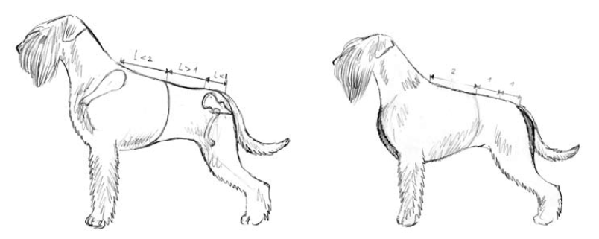

***Недостатки.*** Слабо выраженная холка, загруженная холка. Мягковатая, излишне выпуклая, коротковатая спина. Удлиненная, прямоватая поясница. Чуть короткий, длинный, прямой или скошенный круп. Прямой или излишне подтянутый живот.

**Хвост**. Достаточно высоко поставлен. Природный, предпочтительно саблевидной или серповидной формы. В случае купирования хвоста природный хвост укорачивают вскоре после рождения до 2-х-3-х позвонков.



***Недостатки.***  Низковато поставленный хвост, заячий хвост

**Передние конечности.** **Общий вид:** Прямые, мускулистые, с крепким костяком, параллельные, плечи косо поставлены, покрыты сухой рельефной мускулатурой. Локти прижаты к груди и направлены строго назад. 

***Недостатки***. Плечи повернуты внутрь или наружу, несколько широкий или узкий постав конечностей, прямоватые плечи, чуть свободные локти, слабоватые пясти, длинные и распущенные пальцы

**Лапы**. Короткие и округлые, в комке, сводистые (кошачьи), с короткими, тёмными когтями и упругими подушечками.

***Недостатки.*** Распущенная лапа, размет, косолапость

**Задние конечности.**

**Общий вид:** с крепким костяком и сухой рельефной мускулатурой, прямые и параллельные друг другу, поставлены чуть шире передних и слегка оттянуты за линию седалищных бугров. Бедра широкие, мускулистые. Углы коленных суставов выражены. Голени средней длины, скакательные суставы сухие, с хорошо выраженными углами; плюсны крепкие, почти отвесно поставленные.

*** ***

***Недостатки.*** Широкий или узкий постав задних конечностей, прямовато поставленные бедра; короткие бедра и голени; недостаточно выраженные углы скакательных и тазобедренных суставов, слабоватые плюсны, небольшая сближенность, вывернутость или саблистость скакательных суставов, коровий или бочкообразный постав суставов; слабые, наклонные плюсны

**Шерсть.** Шерсть должна быть проволокообразной, жесткой и густой. Она состоит из густого подшерстка и не слишком короткой покровной шерсти, плотно прилегающей к телу. Покровная шерсть грубая, но не щетинистая и не волнистая. Должна быть достаточной длины, чтобы ее текстуру можно было проверить. Шерсть на конечностях менее грубая, на голове и ушах – короткая. Типична не слишком мягкая шерсть на бороде и на кустистых бровях, которые слегка затеняют глаза. Естественная смена шерстного покрова, линька, не выражена — ее заменяет регулярный груминг, включая стриппинг, и тримминг, являющийся обязательным требованием для придания собаке выставочной формы. Правильный силуэт ризеншнауцера должен выглядеть естественно и иметь строгий рисунок, соответствующий спортивному облику этой породы.

***Недостатки.*** Взъерошенная, волнистая, мягкая шерсть, недостаточно или излишне развитая украшающая шерсть на голове и конечностях; плохо выполненный тримминг.

**Окрас:** чисто черный с черным подшерстком, «черный с серебром» (черный с серебристым подпалом), «перец с солью», белый с белым подшерстком.

*1.* ***Черный окрас***: чисто-черный, глубокого тона, с черным подшерстком.

**Недостатки.** Буроватый налет, небольшая белая отметина на груди.

2. ***«Черный с серебром»***: на черном фоне симметричные пятна подпала серебристо-серого цвета, расположенные над бровями, по бокам, но не на спинке морды, на   
щеках и горле, в виде двух треугольников на груди, на пястях и плюснах, внутренней поверхности конечностей, под хвостом, вокруг анального отверстия. Подшерсток черный.

**Недостатки.** Чуть затемненные подпалины, отдельные белые или серебристые волосы в основном окрасе.

***3. «Перец с солью»:***покровный волос зонарно окрашен. Возможны все оттенки от серебристо-серого до темно-стального. Подшерсток серый. Допускается осветление шерсти на бровях, усах, бороде, щеках, горле, груди, конечностях, нижней поверхности груди, на животе и под хвостом. Независимо от оттенков окраса должна быть темная маска на морде.

***Недостатки.***Неравномерное распределение «перцовин» (темных зон остевого волоса), недостаточно темная маска, белые отметины на груди и лапах или темный ремень на спине.

4. ***Белый:*** чисто-белый без крапа и пятен. Подшерсток белый или серый. Кожа пигментирована.

**Недостатки.** Наличие крапа или пятен, буроватый или желтоватый налет на шерсти, депигментация кожи.

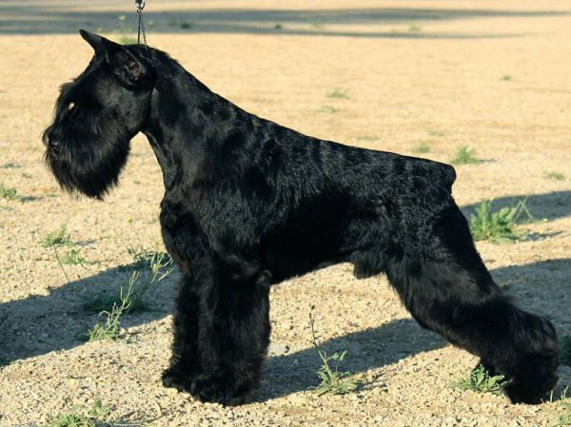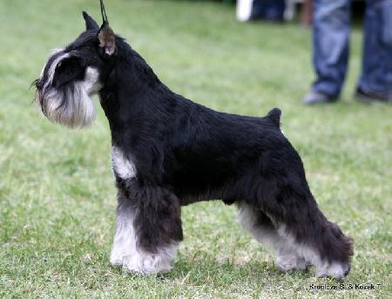

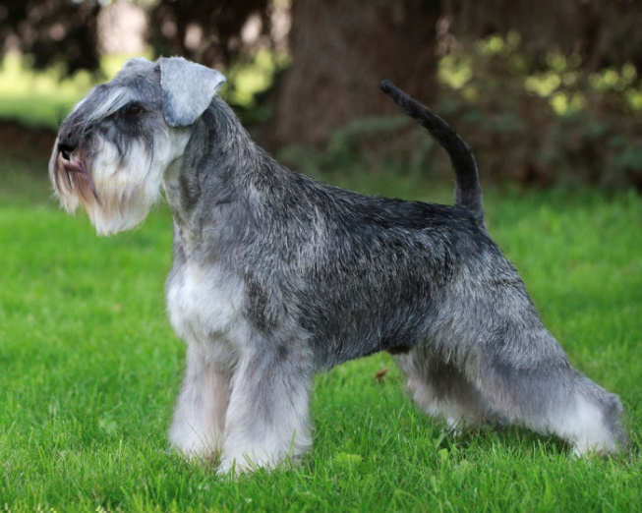 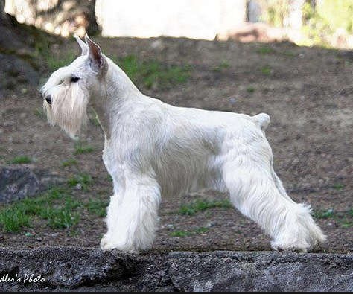

**Движения.** Эластичные, элегантные, ловкие, свободные и размашистые. Передние конечности выбрасывается как можно дальше вперёд, задние конечности совершают продуктивные упругие толчки. Спина, связки и суставы остаются прочными. Шея держится уверенно, холка остается высокой, верх – прочным и цельным, в то время как сами движения отличаются энергичностью, слаженностью и хорошим размахом.



***Недостатки.*** Несколько связанные движения.

**Размер.**

**Высота в холке:** Кобели и суки: 30-35см в холке. Для сук предпочтительнее на нижней границе, для кобелей — на верхней.

**Вес:** Кобели и суки: 6-7кг.

***Недостатки***. Небольшие отклонения от указанного роста

**Дисквалифицирующие пороки.**

Трусость, агрессия к человеку

Все отклонения от ножницеобразного прикуса, неполнозубость, перекос нижней челюсти;

Кариозные зубы, наличие сломанных резцов, если это мешает определению правильного прикуса.

пятнистый, тигровый и другие окрасы, не предусмотренные стандартом;

стоячие некупированные уши, висячие уши.

Связанные, тяжелые движения; иноходь

Рост ниже 27 см и выше 35,5 см

Крипторхизм односторонний или полный